普通高等学校本科专业设置申请表
（备案专业适用）

学校名称（盖章）： 武汉商学院
学校主管部门：湖北省教育厅
专业名称：商务经济学
专业代码： 020105T
所属学科门类及专业类：经济学 经济学类
学位授予门类：经济学
修业年限：四年
申请时间： 2017年6月
专业负责人：陈文武
联系电话：027-84736575；18971393005

教育部制

目 录

1.普通高等学校增设本科专业基本情况表
2.学校基本情况表
3.增设专业的理由和基础
4.增设专业人才培养方案
5.专业主要带头人简介
6.教师基本情况表
7.主要课程开设情况一览表
8.其他办学条件情况表
9.学校近三年新增专业情况表

填表说明

- 本表适用于普通高等学校增设《普通高等学校本科专业目录》内专业（国家控制布点的专业除外）。
- 申请表限用A4纸张打印填报并按专业分别装订成册。
- 在学校办学基本类型、已有专业学科门类项目栏中，根据学校实际情况在对应的方框中画√。
- 本表由申请学校的校长签字报出。
- 申请学校须对本表内容的真实性负责。

1.普通高等学校增设本科专业基本情况表

专业代码 | 020105T | 专业名称 | 商务经济学
修业年限 | 四年 | 学位授予门类 | 经济学
学校开始举办本科教育的年份 | 2013 | 现有本科专业（个） | 25个
学校本年度  其他拟增设的  专业名称 |  | 本校已设的相近本、专科专业及开设年份 | 2015年国际商务(本科)  2004年国际贸易与实务
拟首次招生时间  及招生数 | 2018年60人 | 五年内计划  发展规模 | 320人
师范专业标识  （师范S、兼有J） |  | 所在院系名称 | 经济与金融学院
高等学校专业设置评议专家组织审议意见 | （主任签字）  年 月 日 | 学校审批意见（校长签字） | （盖章）  年 月 日
高等学校  主管部门形式  审核意见（根据  是否具备该专业办学条件、申请  材料是否真实等给出是否同意  备案的意见） | （盖章）  年 月 日
⒉学校基本情况表

学校名称 | 武汉商学院 | 学校地址 |  | 武汉市汉阳区东风大道816号
邮政编码 | 430056 | 校园网址 |  | http://www.wbu.edu.cn/
学校办学  基本类型 | □部委院校 √地方院校 √公办 □民办 □中外合作办学机构
学校办学  基本类型 | □大学 √学院 □独立学院
在校本科生总数 | 4556 |  | 专业平均年招生规模 |  | 100
已有专业  学科门类 | □哲学 √经济学 □法学 √教育学 √文学 □历史学  □理学 √工学 □农学 □医学 √管理学 √艺术学
专任教师  总数（人） | 601 |  | 专任教师中副教授及以上职称教师数及所占比例 |  |  | 182  30.3%
学校简介和  历史沿革  （300字以内，无需加页） | 武汉商学院是湖北省首批转型发展试点院校，由湖北省人民政府主管、武汉市人民政府主办。学校位于武汉经济技术开发区后官湖畔，校园占地面积1026亩，建筑面积32万平方米，全日制办学规模一万余人，重点培养服务区域经济社会发展所需要的应用型人才。  学校设有13个教学院（部），现有专任教师601人，开办23个本科专业，30个专科专业。“十三五”期间，学校将逐步发展为以本科办学层次为主，保留部分传统特色专科专业的应用型本科高校。规划到2020年，本科专业增至30个。  学校坚持“与服务经济共进、与行业企业共赢”的办学理念，高度重视与政府、行业、企业的合作。学校招生就业进出两旺，近年招生第一志愿有效生源达到1:3.3，多年来毕业生就业率保持在94%左右，赢得了“学校有特点、专业有特色、学生有特长”的赞誉。学校连续被评为“湖北省文明单位”、“湖北省平安校园”、“武汉市社会管理综合治理优胜单位”，先后获得“武汉市五一劳动奖状”、“武汉市创建全国文明城市工作先进单位”等荣誉。
注：专业平均年招生规模=学校当年本科招生数÷学校现有本科专业总数
3.增设专业的理由和基础

（简述学校定位、人才需求、专业筹建等情况）（无需加页）
学校定位：立足武汉、面向湖北、面向现代服务业，突出商科教育特色，逐步形成以管理学为主，经、工、文、艺、教等多学科协调发展的应用型本科院校。
人才需求：武汉市是我国中部地区商贸中心，近十年社会消费品零售总额每年都高速增长，2016全年实现武汉市社会消费品零售总额位居全国15个副省级以上城市第2位。《武汉市商务发展“十三五”规划》中指出要努力把武汉建设成为带动长江中游、服务全国、辐射全球的国家商贸中心。新的城市定位为武汉市商务发展带来发展机遇和挑战。随着自由贸易改革试验区建设、长江经济带建设、长江中游城市群等一系列重大战略的推动实施，特别是作为中部唯一的全面创新改革试验区域和国家级服务贸易创新发展试点城市落户武汉，武汉被赋予了商贸业创新改革的新的历史使命。十三五期间，武汉将在商贸流通体制改革、商业模式创新、消费转型升级、智慧商业、内外贸融合发展、商业技术创新等领域发力，全面实现商贸流通业提档升级，必将需求大量的兼具国际视野、经济与管理理念、商务实践的新型商务经济人才。《武汉市中长期人才发展规划（2005-2020）》中指出，预计2015年至2010年武汉市现代服务业然才需求缺口将达到23.4万人，其中现代商贸人才缺口约为6万人。商务经济学专业主要培养具备经济贸易方面理论知识，能够熟练应用经济数据分析处理技术，掌握从事商务经济活动的基本能力，成为兼具国际视野、现代经济与管理理念和商务实践的高素质、应用型、可持续发展的商科人才。岗位面向主要包括：商务数据处理与商务经济分析、商务战略规划、商务运营、商贸企业管理等。
专业筹备：为落实我校“十三五”总体发展战略规划中定位需要，我院积极筹办商务经济学专业，基于应用型人才的培养目标，努力探索应用型商务经济本科人才培养模式。我们多次赴省商务厅、武汉市商务局、武昌区商务局、武商集团、武汉大学及上海商学院展开调研，并多次组织校内外专业研讨会对本专业申报的必要性、可行性进行专业论证；通过存量提升和增量引进的方法构建一支学历结构合理、能力结构完善的师资团队，本专业现有教师27人，其中教授10人，占37%，副教授2人，占7.4%，青年博士讲师5人，占18.5%；“双师”比例达到了30%。建有“武汉流通经济研究中心”、“湖北自贸区发展研究中心”等专业性开放式研究平台，与省商务厅、武汉市商务局、武昌区商务局、博大投资控股集团、全球保税商品直销中心（BCO）、武商集团、武汉大学等建立了多项校政、校企、校校合作关系（详见附件二）；我们拓展了“双融合”型人才培养方案与模式，能够培养具有扎实的品德和文化素养、完备的经济学理论功底、兼具国际视野、现代经济与管理理念和商务实践的高素质、应用型、可持续发展的商科人才。

4.增设专业人才培养方案
（包括培养目标、基本要求、修业年限、授予学位、主要课程设置、主要实践性教学环节和主要专业实验、教学计划等内容）（如需要可加页）
一、人才培养目标
本专业按照区域经济和社会发展的要求，立足武汉，面向长江经济带，辐射全国，培养具备经济贸易方面理论知识，能够熟练应用经济数据分析处理技术，掌握从事商务经济活动的基本能力，成为兼具国际视野、现代经济与管理理念和商务实践的高素质、应用型、可持续发展的商科人才。
二、人才培养规格及特色
本专业培养学生运用经济学思维处理商务问题，具体培养结构体现在以下三个方面：
（一）知识要求
本专业要求学生掌握管理学、经济学的基本原理和电子商务的基本知识与方法，掌握现代经济学理论的一般知识体系，进而能够熟练地应用经济学理论和方法认识、解读商务经济现象，发现商务经济活动规律，并用这些规律指导自己的商务实践活动。熟练掌握一门外语。
（二）能力要求
具有较强的语言与文字表达能力；具备较强的人际沟通与社会适应能力。
具备自主学习的能力；掌握文献检索、资料查询的基本方法，具备信息获取以及分析和解决财务、金融管理实际问题的基本能力。
掌握现代经济学理论的一般知识体系，进而能够熟练地应用经济学理论和方法认识、解读商务经济现象，发现商务经济活动规律，并用这些规律指导自己的商务实践活动。
具备经济信息收集、整理、统计、分析的能力。能够运用数量分析方法和现代信息技术手段进行商务活动的社会调查和经济分析，并把这些分析结论运用于商务实践活动中。
具有较强的计算机应用能力；掌握一门外国语，能较顺利地阅读本专业外文书刊，具有较强的听、说、读、写能力。
（三）素质要求
具有较高的政治理论素养、高度的民族自豪感和社会责任感，热爱祖国，拥护中国共产党的领导；熟悉毛泽东思想、邓小平理论和“三个代表”重要思想；初步树立科学的世界观和为人民服务的人生观，坚持四项基本原则、遵纪守法、实干创新、热爱劳动、勇于实践，能安心、能吃苦、能创业，具有为国家富强、民族振兴而奋斗的理想、事业心和责任感。
具有一定的文学、艺术修养和人文科学素养；具有健全的心理和健康的体魄。
具有现代科学意识，养成科学思维、按科学规律办事的精神；具有良好的职业道德和诚信意识，爱岗敬业、遵纪守法；具有良好的团队意识和合作精神；具有创新思维和创业意识。
本专业的特色：
1.校政、校企、校校协同培养人才
学院与省商务厅、武汉市商务局、武昌区商务局、博大投资控股集团、全球保税商品直销中心（BCO）、武商集团、武汉大学等建立了校政、校企、校校合作关系，通过校内育人与协同育人相融合的培养方式为商务经济学专业的人才培养、学生就业创造了有利条件，也为商务经济学专业建设指明了方向。
2.注重学生的国际视野和可持续发展
学院通过强化英语教学及专业课双语教学着重培养学生的国际视野，同时学院也重视学生的基本理论与基本素质的培养，注重学生可持续发展。

三、人才培养模式
坚持基础理论教学与实践教学相融合，校内育人与协同育人相融合，构建“双融合”人才培养模式。即课堂上理论讲授与案例分析相融合，更系统、更全面的讲解知识；课程设计上理论课与实训课相融合，培养学生动手能力，提高教学的有效性和系统性；培养模式上校内育人与协同育人相融合，校政、校企、校校协同培养人才，既有理论课程又有实训课程，培养学生实操能力。
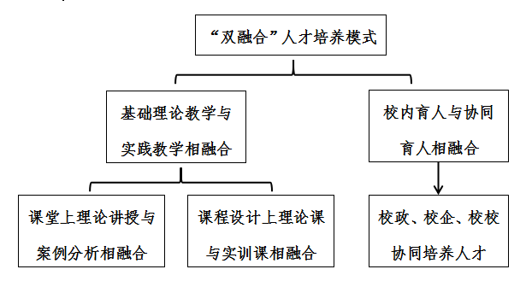

四、学制、学分与学位
1.修业年限：标准学制四年。
2.学分要求：本专业学生在校期间必须修满本方案规定的169学分方能毕业。其中：通识课程平台60学分，学科基础平台37学分，专业教育平台46学分，实践教学模块20学分，素质拓展与创新创业教育模块6学分。
3.毕业与学位：学生修完本专业培养方案规定课程，取得毕业所需学分，符合学校规定的毕业条件，学校准予毕业，发给毕业证书。符合学校学士授予条件的，授予经济学学士学位。
五、主干学科
经济学
六、主干课程
微观经济学、宏观经济学、商务经济学、流通经济学、国际经济学（双语）、管理学、商务英语、计量经济学、物流与供应链管理、消费者行为学等。
1.微观经济学
本课程研究市场运行的一般规律及组成社会的细胞——个体经济的经济行为，使学生掌握微观经济学的基本概念、基本理论和分析方法，能够分析和解决现实经济问题。其主要内容：市场供求与价格决定；消费者行为及效用分析、无差异曲线分析；生产者行为及生产函数分析；成本概念及短期成本和长期成本分析；市场形态及市场竞争；分配理论及工资、利息、地租和利润决定等。
2.宏观经济学
本课程主要内容包括经济增长、经济周期波动、失业、通货膨胀、财政政策与货币政策、国际经济等方面。涉及国民收入及全社会消费、储蓄、投资及国民收入的比率；货币流通量和流通速度；物价水平、利息率、人口数量及增长率、就业人数和失业率、国家预算和赤字、进出口贸易和国际收支差额等。
3.商务经济学
本课程综合运用微观经济学、宏观经济学、产业经济学等相关学科理论，研究商务企业资源优化配置、商务市场的供给与需求等问题的一门应用科学。其主要内容包括：满足市场需求的商务企业产品（或劳务）供应的决定；产品（或劳务）从企业向消费者转移的全部商务活动的决定及其组织实施过程；企业与商务伙伴之间商务关系的建立、维护及拓展等。
4.国际经济学（双语）
本课程以经济学的一般理论为基础，研究国际经济活动和国际经济关系，是一般经济理论在国际经济活动范围中的应用与延伸，是经济学体系的有机组成部分。主要研究对象有国际贸易理论与政策、国际收支理论、汇率理论、要素的国际流动、国际投资理论、开放的宏观经济均衡等。
- 流通经济学
本课程是经济专业的主干课程，是研究商品流通理论和流通运行规律的一门科学，本课程以研究流通领域效率为主线，内容可以分为七个部分：第一部分为市场与商品流通形成与演变理论；第二部分为商品流通机制；第三部分是商品流通方式；第四部分为商品流通组织；第五部分为商品流通渠道建设；第六部分为商品流通战略理论；第七部分为商品流通现代化。
6.管理学
本课程研究一般管理理论与方法，通过管理一系列职能的有效配置和合理利用各种资源，协调组织社会经济活动，充分提高效率，达到预期效果，促进社会经济发展。其主要内容：管理的性质与职能、管理学的演进与现代管理理论、信息与管理信息系统、决策原理与决策方法、计划管理与方法、组织管理及结构设计、领导理论与方法、激励理论与方法、系统管理与控制、团体、冲突与沟通、预测理论与方法、竞争作用与企业竞争力的提升、风险管理与风险决策等。
7.商务英语
本课程是在基础英语教学的基础上，巩固、扩大学生的语法、词汇等语言知识，通过本课程的学习，了解经贸英语知识，并提高听、说、读、写、译方面的基本能力；掌握商务英语中的会话内容、基本词汇、专业术语、基本句型以及商务英语沟通技巧。培养学生在具体的商务工作环境中运用英语的实际能力，包括能够用英语建立及保持商务联系，能够用英语作为语言工具提供及获取商务信息，能够使用英语处理日常商务工作等。
8.计量经济学
本课程是经济学、数学、统计学以及计算机应用结合的一门方法论学科。从应用的角度，经济计量方法就是建立计量经济模型的方法。计量经济模型是对现实经济环境的数学模拟。用一个或一组联立方程反映经济变量之间的联系。主要内容有模型的设计、估计、检验，基本假定违背的计量经济问题，模型的分析运用，经济计量学软件包介绍。
9.物流与供应链管理
本课程是现代物流管理的重要组成部分。课程主要介绍了物流与供应链的关系，供应链的基本概念和思想、企业供应物流、销售物流与生产物流、运输管理、企业库存管理、包装与装卸搬运管理、供应链管理方法及业务流程重组等。
- 消费者行为学
《消费者行为学》是市场营销专业的一门专业基础课程。消费者行为学是一门研究消费者心理与行为的应用性学科，它是资本主义工业革命后，市场经济充分发展，商品供过于求的矛盾日益尖锐，企业竞争日益加剧的形势下应运而生的，是市场营销学和心理学的一个重要分支。
七、专业人才培养目标实现矩阵
知识模块 | 知识域 | 知识层 | 能力 | 实现（课程或环节）
A、专业技术知识与知识应用能 | 经济管理基础 | 经济学 | 掌握经济学的基本理论和方法，掌握现代经济分析方法，并培养一定的应用能力 | 微观经济学、宏观经济学、国际经济学（双语）、商务经济学、电子商务经济学
A、专业技术知识与知识应用能 | 经济管理基础 | 商务管理 | 掌握商务管理相关基础理论，具备管理思维 | 管理学原理、商务管理、财务管理、会计学原理、电子商务、经济法概论、流通经济概论、国际贸易、证券投资学
A、专业技术知识与知识应用能 | 经济管理基础 | 商务数据处理 | 掌握统计学的基本原理和基本方法，培养学生应用数量分析的方法从事经济管理的能力 | 计量经济学、统计学、数据库技术与应用、大数据与商务经济分析、商业数据分析
A、专业技术知识与知识应用能 | 外语 | 商务英语 | 了解并掌握经济学以及商务英语基本知识，能够在一般的商务活动中基本正确地使用英语，能用英语阅读有关信息和最新发展的报道。 | 大学英语1-4、商务英语、商务英语口语
B、职业实践能力与素养 |  | 职业规划 | 培养学生的职业生涯规划意识，深刻理解自身心理特质，做好人生规划 | 大学生职业发展与就业指导
B、职业实践能力与素养 |  | 创业素质 | 培养学生的创新意识和创业基本素质，通过各类科技创新项目，掌握基本的创业知识和实践经验 | 创业基础、大学生创新创业实践活动
B、职业实践能力与素养 |  | 社会实践 | 通过各种专业社会实践和学科竞赛，培养学生的专业实践能力 | 暑期社会实践、  学科竞赛
B、职业实践能力与素养 |  | 商务实践 | 培养学生在商务场景下的沟通与表达能力 | 商务策划、商务谈判、商务综合模拟、经营决策模拟、商务统计软件实训、国际商务单证制作
C、个人修养与职业道德 |  | 心理健康 | 梳理引导学生心理问题的解决，提升心理健康程度 | 心理健康教育
C、个人修养与职业道德 |  | 身体健康 | 通过课外体育活动，培养学生的身体素质和团队素养 | 课外体育锻炼
C、个人修养与职业道德 |  | 思想道德 | 培养学生具备合格的思想政治理论素养 | 思想道德修养与  法律基础

八、主要实践教学环节
序  号 | 课程  名称 | 实验实训实习环节 | 实验实训实习场所 | 学分 | 年级、学期、学时分布
 |  |  |  |  | 一年级 |  | 二年级 |  | 三年级 |  | 四年级
 |  |  |  |  | 1 | 2 | 3 | 4 | 5 | 6 | 7 | 8
1 | 入学  教育 | 实训 | 多媒体教室 | 0 | 1w
2 | 军事理论与训练 | 实训 | 操场 | 2 | 32
3 | 商务统计软件实训（SPSS） | 实训 | 实训室 | 2 |  |  |  | 32
4 | 大数据与商务经济分析 | 实训 | 实训室 | 2 |  |  |  |  |  | 32
5 | 毕业  实习 | 实习 | 校外实习基地 | 10 |  |  |  |  |  |  |  | 160
6 | 毕业  （设计）  论文 | 论文 | 校外 | 6 |  |  |  |  |  |  |  | 96
合计 |  |  |  | 29 | 32 | 0 | 0 | 0 | 32 | 32 | 26 | 256
备 注：1.各专业应当对照教育部《普通高等学校本科专业目录和专业介绍》（2012）归于主要实践性教学环节的规定，必须落实规定项目，必须不少于规定教学周数；
2.体育等专业还应参照教育部制订的本专业指导性教学方案的要求；
3.“专业实践与社会调查”由各院系统一安排，利用假期完成。
4. 单独设置的实验课根据实际情况可以列举若干门。

九、教学进程计划表（见附件）

十、学期时间分配总表
 |  | 课  堂  教  学 | 课  程  实  验 | 复  习  考  试 | 军  政  训  练 | 专  业  实  习 | 毕  业  论  文 | 学  年  小  结 | 就  业  指  导 | 机  动 | 合  计 | 寒  暑  假
第  一  学  年 | 上学期 | 14 | 0 | 2 | 2 | 0 | 0 | 0 | 0 | 2 | 20 | 4
第  一  学  年 | 下学期 | 16 | 0 | 3 | 0 | 0 | 0 | 1 | 0 | 0 | 20 | 8
第  二  学  年 | 上学期 | 16 | 0 | 4 | 0 | 0 | 0 | 0 | 0 | 0 | 20 | 4
第  二  学  年 | 下学期 | 16 | 0 | 3 | 0 | 0 | 0 | 1 | 0 | 0 | 20 | 8
第  三  学  年 | 上学期 | 16 | 0 | 4 | 0 | 0 | 0 | 0 | 0 | 0 | 20 | 4
第  三  学  年 | 下学期 | 16 | 0 | 3 | 0 | 0 | 0 | 1 | 1 | 0 | 20 | 8
第  四  学  年 | 上学期 | 16 | 0 | 3 | 0 | 0 | 0 | 0 | 1 | 0 | 20 | 0
第  四  学  年 | 下学期 | 0 | 0 | 0 | 0 | 10 | 8 | 0 | 2 | 0 | 20 | 0
合计 |  | 110 | 0 | 22 | 2 | 10 | 8 | 3 | 3 | 0 | 160 | 40
项
目
周
数
学
期

十一、学分、学时分配及比例
课程模块 | 学分 |  | 占总学分的比例（%） |  | 学时 |  |  | 占总学时的比例（%）
课程模块 | 理论 | 实践 | 理论 | 实践 | 理论 | 实践 | 小计 | 占总学时的比例（%）
通识教育平台 | 45 | 15 | 28.4 | 7.1 | 676 | 232 | 908 | 29.1
学科基础平台 | 37 | 0 | 21.9 | 0 | 600 | 0 | 600 | 19.2
专业教育平台 | 35 | 11 | 22.5 | 4.7 | 832 | 336 | 1168 | 37.3
实践教学模块 | 0 | 20 | 0 | 11.8 | 0 | 352 | 352 | 11.2
素质拓展与创新创业教育模块 | 0 | 6 | 0 | 3.6 | 0 | 96 | 96 | 3.1
小计 | 117 | 52 | 69.2 | 30.8 | 2108 | 1016 | 3124
小计 | 选修课学分、比例 |  |  | 26  16% | 必修课学分、比例 |  |  | 142  84%
最低毕业学分：169

十二、素质拓展与创新创业教育模块（至少修满6学分）
序号 | 综合素质  培养项目 | 包含内容 | 各专业对应的活动 | 学分
1 | 思想道德  素质 | 社会实践与  社会调查 | 参加专业实践与社会调查，提交相应成果报告，由指导教师考核，院系（部）认定 | 0.5分
2 | 科技文化  素质 | 学科竞赛 | 院级商务服务类大赛获一等奖 | 1分
2 | 科技文化  素质 | 学科竞赛 | 校级学科专业应用类大赛获一等奖 | 1分
2 | 科技文化  素质 | 学科竞赛 | 省级学科专业应用大赛 | 一等奖  4分  二等奖  3分  三等奖  2分
2 | 科技文化  素质 | 学科竞赛 | 国家级学科专业应用大赛 | 一等奖  6分  二等奖  5分
2 | 科技文化  素质 | 科研创新 | 参加学术性会议论文被收入论文集（无书号） | 每篇0.5分
2 | 科技文化  素质 | 科研创新 | 参加学术性会议论文被收入论文集（有书号）、公开一般刊物 | 每篇1分
2 | 科技文化  素质 | 科研创新 | 发表论文被收入国家级一般期刊 | 每篇2分
2 | 科技文化  素质 | 科研创新 | 发表论文被收入核心期刊 | 每篇3分
2 | 科技文化  素质 | 科研创新 | 发表论文被收入权威期刊 | 每篇6分
2 | 科技文化  素质 | 科研竞赛 | 大学生优秀科研成果省级一等奖 | 4分
2 | 科技文化  素质 | 科研竞赛 | 大学生优秀科研成果省级二等奖 | 3分
2 | 科技文化  素质 | 科研竞赛 | 大学生优秀科研成果省级三等、市级一等奖 | 2分
2 | 科技文化  素质 | 科研竞赛 | 大学生优秀科研成果市级二等奖 | 1分
2 | 科技文化  素质 | 科研竞赛 | 大学生优秀科研成果市级三等奖 | 0.5分
2 | 科技文化  素质 | 发明专利 | 发明专利 | 3分
2 | 科技文化  素质 | 发明专利 | 实用新型专利 | 1.5分
2 | 科技文化  素质 | 发明专利 | 外观设计专利 | 1分
3 | 身心素质 | 文体竞赛与训练、专业社团等
4 | 职业素质 | 资格证书 | 参加全国大学外语等级考试，英语四级达到568分或六级达到425分；其他语种按照对应等级 | 1分
4 | 职业素质 | 资格证书 | 参加国家统一计算机等级考试并取得等级证书 | 1分
4 | 职业素质 | 资格证书 | 参加全省统一普通话水平测试并取得贰级乙等及以上证书 | 1分
4 | 职业素质 | 资格证书 | 取得专业对应的相关证书 | 2分
5 | 创新创业教育 | 创新性学习、创业实践等 | 创业项目 | 每个项目  1分
5 | 创新创业教育 | 创新性学习、创业实践等 | 注册公司 | 每个项目  1分
说明
- 此模块需至少修满6学分，学生所修学分超过6学分的，可以抵扣部分通识选修课学分，冲抵学分最多不超过2学分。
②计算机专业的同学参加计算机等级考试不获学分，外语类语专业的学生考级为本专业语种等级。
③各类技能证书所认学分必须由各学院报教务处认定。

5.专业主要带头人（一）简介
姓名 | 陈文武 |  |  | 性别 | 男 |  | 专业技术职务 |  | 教授 |  | 第一学历 |  | 本科
姓名 |  |  |  | 出生年月 | 1965.7 |  | 行政职务 |  | 院长、湖北自贸区发展研究中心执行主任 |  | 最后学历 |  | 硕士
第一学历和最后学历毕业时间、学校、专业 |  |  |  | 本科：1986.07 中国人民大学 商业经济  硕士：2006.07 武汉大学 公共管理
主要从事工作与  研究方向 |  |  |  | 2013年起担任武汉商学院科研处处长，2016年起担任武汉商学院经济与金融学院院长，研究方向为商业经济、流通经济、国际贸易
本人近三年的主要成就
在国内外重要学术刊物上发表论文共40篇； 出版专著（译著等）3部。
获教学科研成果奖共2项；其中：国家级1项， 省部级0项。
目前承担教学科研项目共 20项；其中：国家级项目 项，省部级项目 项。
近三年拥有教学科研经费共 35 万元， 年均 12 万元。
近三年给本科生授课（理论教学）共 学时；指导本科毕业设计共 人次。
最具代表性的教学科研成果（4项以内） |  | 序号 | 成果名称 |  |  | 等级及签发单位、时间 |  |  |  |  |  | 本人署名位次
 |  | 1 | 新常态下武汉零售业  发展分析 |  |  | 全国中文核心期刊《商业经济研究》2016.11 |  |  |  |  |  | 独著
 |  | 2 | 基于市场层级思维拓展农村消费品市场的思考 |  |  | 全国中文核心期刊《商业时代》 2013.06 |  |  |  |  |  | 独著
 |  | 3 | 武汉零售业态比较分析——基于武汉市第三次全国经济普查 |  |  | 《武汉商学院学报》2016.06 |  |  |  |  |  | 独著
 |  | 4 | 应对电商冲击大型实体零售企业发展对策——基于网络购物投诉分析 |  |  | 《武汉商学院学报》2014.12 |  |  |  |  |  | 独著
目前承担的主要教学科研项目（4项以内） |  | 序号 | 项目名称 |  |  | 项目来源 |  | 起讫时间 |  | 经费 |  | 本人承担工作
 |  | 1 | 武汉流通业发展模式创新研究——基于电子商务发展环境的武汉流通业发展对策分析 |  |  | 武汉市社科  基金办 |  | 2013  -2015 |  | 3.4  万元 |  | 主持人
 |  | 2 | 基于“汉商”文化视野下的武汉城市竞争力  研究 |  |  | 湖北省  教育厅 |  | 2014  -2017 |  | 17  万元 |  | 主持人
 |  | 3 | 零售业态比较分析 |  |  | 武汉市统计局 |  | 2015  -2015 |  | 1万元 |  | 主持人
 |  | 4 | 高等教育应用型人才培养创新研究——基于高等职业教育与应用型本科教育有效衔接的探索 |  |  | 全国教育科学规划办 |  | 2013  -2016 |  | 10  万元 |  | 参与者
目前承担的主要教学工作  （5门以内） |  | 序号 | 课程名称 |  |  | 授课对象 |  | 人数 | 学时 | 课程性质 |  | 授课时间
 |  | 1 | 市场营销学 |  |  | 市场营销  专业 |  |  | 108 | 考试 |  | 2013-2016
 |  | 2 | 管理学 |  |  | 培训班 |  |  | 100 | 培训 |  | 2013-2016
教学管理部门  审核意见 |  |  | 签章

注：填写三至五人，只填本专业专任教师，每人一表。
5.专业主要带头人（二）简介
姓名 | 熊文杰 |  |  | 性别 | 男 | 专业技术职务 |  | 教授 |  |  | 第一学历 |  |  | 本科
姓名 |  |  |  | 出生年月 | 1970.12 | 行政  职务 |  | 武汉商学院经济与金融学院副院长；流通经济研究中心主任 |  |  | 最后学历 |  |  | 硕士
第一学历和最后学历毕业时间、学校、专业 |  |  |  | 本科：1996.07 重庆商学院 企业管理  硕士：2007.04 武汉大学 公共管理
主要从事工作与研究方向 |  |  |  | 自2003年起从事物流管理专业教学工作，研究方向为物流金融、物流经济。
本人近三年的主要工作成就
在国内外重要学术刊物上发表论文共 60余篇；出版专著（译著等）2 部。
获教学科研成果奖共 7 项；其中：国家级 0 项，省部级 1 项。
目前承担教学科研项目共 8 项；其中：国家级项目 0项，省部级项目 3 项。
近三年拥有教学科研经费共 30 万元，年均 10 万元。
近三年给本科生授课（理论教学）共 396 学时；指导本科毕业设计共 20 人次。
最具代表性的教学科研成果（4项以内） |  | 序号 | 成果名称 |  |  |  | 等级及签发单位、时间 |  |  |  |  |  | 本人署名位次
 |  | 1 | 加快推进湖北国际物流核心枢纽建设的调研 |  |  |  | 中共湖北省委政策研究室  湖北省全面深化领导小组办公室 |  |  |  |  |  | 主持
 |  | 2 | 城市商贸物流发展研究 |  |  |  | 湖北教育出版社 2013.05 |  |  |  |  |  | 独著
 |  | 3 | 中央财政支持提升专业服务产业建设项目  （物流管理）240万 |  |  |  | 教育部、财政部 2013.12 |  |  |  |  |  | 主持
 |  | 4 | 湖北省战略性新兴支柱产业人才培养计划 |  |  |  | 湖北省教育厅 2013.12 |  |  |  |  |  | 主持
目前承担的主要教学科研项目（4项以内） |  | 序号 | 项目名称 |  |  |  | 项目来源 |  | 起讫时间 |  |  | 经费 | 本人承担工作
 |  | 1 | 武汉市第二批重点学科建设项目 |  |  |  | 武汉市教育局 |  | 2014-2016 |  |  | 15  万元 | 主持
 |  | 2 | 武汉市药品流通行业“十三五”发展规划 |  |  |  | 武汉市商务局 |  | 2015-2016 |  |  | 6.5  万元 | 主持
 |  | 3 | 武汉市发展高端  商贸物流研究 |  |  |  | 湖北省人文社科 |  | 2014-2016 |  |  | 0.8  万元 | 主持
 |  | 4 | 武汉市小微物流货运公司运营现状及整合研究 |  |  |  | 湖北省社科联 |  | 2015-2016 |  |  | 1.5  万元 | 主持
目前承担的  主要教学工作 |  | 序号 | 课程名称 |  |  |  | 授课对象 |  | 人数 | 学时 |  | 课程性质 |  |  | 授课时间
 |  | 1 | 物流经济学 |  |  |  | 2013级物流本科①②③班 |  | 125 | 144 |  | 专业必修课 |  |  | 2014
 |  | 2 | 物流运作管理 |  |  |  | 2014级物流本科①②③班 |  | 118 | 144 |  | 专业必修课 |  |  | 2015  -2016
 |  | 3 | 物流系统规划与设计 |  |  |  | 2013级物流本科①②③班 |  | 125 | 108 |  | 专业必修课 |  |  | 2016
 |  | 4 | 现代物流十二讲 |  |  |  | 全校 |  | 350 | 360 |  | 公选课 |  |  | 2014  -2016
教学管理部门  审核意见 |  |  | 签章：
5.专业主要带头人（三）简介
姓名 | 黄蕾 |  |  | 性别 | 女 |  | 专业技术职务 |  |  | 教授 |  | 第一学历 |  | 本科
姓名 |  |  |  | 出生年月 | 1973年3月 |  | 行政职务 |  |  |  |  | 最后学历 |  | 硕士研究生
第一学历和最后学历毕业时间、学校、专业 |  |  |  | 本科：1997.06 中国人民大学 贸易经济  硕士：2003.06 武汉大学 马克思主义与思想政治教育
主要从事工作与  研究方向 |  |  |  | 国际贸易理论与实务
本人近三年的主要成就
在国内外重要学术刊物上发表论文共 13 篇； 出版专著（译著等） 2 部。
获教学科研成果奖共 项；其中：国家级 项， 省部级 项。
目前承担教学科研项目共 2 项；其中：国家级项目 项，省部级项目 1 项。
近三年拥有教学科研经费共 2.6万元， 年均 0.8 万元。
近三年给本科生授课（理论教学）共 0 学时；指导本科毕业设计共 0 人次。
最具代表性的教学科研成果（4项以内） |  | 序号 | 成果名称 |  |  | 等级及签发单位、时间 |  |  |  |  |  |  | 本人署名位次
 |  | 1 | 国际贸易理论与实务 |  |  | 重庆大学出版社，2011.08 |  |  |  |  |  |  | 第一主编
 |  | 2 | 国际贸易政策分析 |  |  | 湖北教育出版社，2012.03 |  |  |  |  |  |  | 专著
 |  | 3 | 高职院校教师退出制度研究 |  |  | 全国中文核心期刊《教育与职业》2012.02 |  |  |  |  |  |  | 独撰
 |  | 4 | 后危机时代保护贸易政策特征论 |  |  | 全国中文核心期刊《中国商贸》2012.08 |  |  |  |  |  |  | 独撰
目前承担的主要教学科研项目（4项以内） |  | 序号 | 项目名称 |  |  | 项目来源 |  | 起讫时间 |  |  | 经费 |  | 本人承担工作
 |  | 1 | 高职院校教师准入制度研究 |  |  | 省教育厅 |  | 2011-2013 |  |  | 0.8万元 |  | 课题组组长
 |  | 2 | 国际贸易动物康乐壁垒研究 |  |  | 省教育厅 |  | 2010-2011 |  |  | 0.5万元 |  | 课题组组长
 |  | 3 | 高职教育“三师型”人才培养 |  |  | 市教育局 |  | 2010-2011 |  |  | 0.5万元 |  | 课题组组长
 |  | 4 | 国际贸易政策研究 |  |  | 省教育厅 |  | 2013-2014 |  |  | 0.8万元 |  | 课题组组长
目前承担的主要教学工作（5门以内） |  | 序号 | 课程名称 |  |  | 授课对象 |  | 人数 | 学时 |  | 课程性质 |  | 授课时间
 |  | 1 | 国际贸易政策分析 |  |  | 国际贸易实务 |  | 105 | 72 |  | 专业基础 |  | 2012
 |  | 2 | 国际贸易合同设计 |  |  | 国际贸易实务 |  | 42 | 108 |  | 专业限选 |  | 2013
 |  | 3 | 国际贸易理论与实务 |  |  | 经济管理 |  | 150 | 72 |  | 专业基础 |  | 2013
 |  | 4 | 外贸跟单实务 |  |  | 商务管理 |  | 180 | 54 |  | 专业基础 |  | 2013
教学管理部门  审核意见 |  |  | 签章
5.专业主要带头人（四）简介
姓名 | 严圣阳 |  |  | 性别 | 男 |  | 专业技术职务 |  | 教授 |  |  | 第一学历 |  |  | 本科
姓名 |  |  |  | 出生年月 | 1971.08 |  | 行政职务 |  |  |  |  | 最后学历 |  |  | 研究生
第一学历和最后学历毕业时间、学校、专业 |  |  |  | 1993.06 湖北大学 教育行政管理 本科  2002.06 武汉大学 政治经济学 硕士
主要从事工作与  研究方向 |  |  |  | 国际金融与贸易、金融经济
本人近三年的主要成就
在国内外重要学术刊物上发表论文共 3 篇； 出版专著（译著等） 1 部。
获教学科研成果奖共 8 项；其中：国家级 项， 省部级 项。
目前承担教学科研项目共 11 项；其中：国家级项目 项，省部级项目 2 项。
近三年拥有教学科研经费共 万元， 年均 万元。
近三年给本科生授课（理论教学）共 学时；指导本科毕业设计共 人次。
最具代表性的教学科研成果（4项以内） |  | 序号 | 成果名称 |  |  | 等级及签发单位、时间 |  |  |  |  |  |  |  | 本人署名位次
 |  | 1 | 互联网金融新业态 |  |  | 湖北科学技术出版社，2014.06 |  |  |  |  |  |  |  | 独撰
 |  | 2 | 以农民资金互助破解农村创业资金短缺问题 |  |  | 经济纵横，2015.05 |  |  |  |  |  |  |  | 独撰
 |  | 3 | 武汉市第二届市属高等学校教学成果奖 |  |  | 特等奖，武汉市人民政府，2013.02 |  |  |  |  |  |  |  | 第三
 |  | 4 | 基于服务外包式校企深度合作模式研究 |  |  | 三等奖，湖北省社科联，2013.06 |  |  |  |  |  |  |  | 独撰
目前承担的主要教学科研项目（4项以内） |  | 序号 | 项目名称 |  |  | 项目来源 |  | 起讫时间 |  |  | 经费 |  |  | 本人承担工作
 |  | 1 | 产教融合建设校外实训基地的路径研究 |  |  | 武汉市  教育局 |  | 2015-2017 |  |  | 0.75万元 |  |  | 总体设计
 |  | 2 | 国际援助对中国二氧化碳排放的影响研究 |  |  | 湖北省  社科基金 |  | 2014-2016 |  |  | 4万元 |  |  | 文献研究
 |  | 3 | 中国产品内贸易的环境效应研究 |  |  | 湖北省社科基金 |  | 2014-2016 |  |  | 4万元 |  |  | 文献研究
目前承担的主要教学工作（5门以内） |  | 序号 | 课程名称 |  |  | 授课对象 |  | 人数 |  | 学时 |  |  | 课程性质 |  |  | 授课时间
 |  | 1 | 国际货运代理 |  |  | 国际贸易 |  | 89 |  | 128 |  |  | 专业限选 |  |  | 2017
 |  | 2 | 国际金融与结算实务 |  |  | 国际贸易 |  | 89 |  | 128 |  |  | 专业限选 |  |  | 2016
 |  | 3 | 国际金融实务 |  |  | 投资理财 |  | 135 |  | 64 |  |  | 专业限选 |  |  | 2016
教学管理部门  审核意见 |  |  | 签章
注：填写三至五人，只填本专业专任教师，每人一表。
6.教师基本情况表
序号 | 姓名 | 性别 | 年龄 | 专业技术职务 | 第一学历毕业学校、专业、学位 | 最后学历毕业学校、专业、学位 | 现从事  专业 | 拟任课程 | 专职  /兼职
1 | 陈文武 | 男 | 52 | 教授 | 中国人民大学、  商业经济、学士 | 武汉大学、公共管理、硕士 | 商务经济 | 管理学原理 | 专职
2 | 龙 伟 | 男 | 55 | 教授 | 中国人民大学、  工业经济、学士 | 武汉理工大学、工商管理硕士 | 国际商务 | 商务经济学  理论前沿 | 专职
3 | 陈继元 | 男 | 47 | 教授 | 华中农业大学、  贸易经济、学士 | 武汉大学世界经济硕士 | 国际贸易 | 消费者行为学 | 专职
4 | 熊文杰 | 男 | 47 | 教授 | 重庆工商大学、  企业管理、学士 | 武汉大学、公共管理、硕士 | 流通经济 | 流通经济概论 | 专职
5 | 黄 蕾 | 女 | 44 | 教授 | 中国人民大学成人高等教育学院、贸易经济、学士 | 武汉大学、马克思主义理论与思想政治教育 | 国际商务 | 国际贸易 | 专职
6 | 严圣阳 | 男 | 46 | 教授 | 湖北大学、教育行政管理、学士 | 武汉大学、  政治经济学、硕士 | 国际金融 | 证券投资学 | 专职
7 | 陈桂芳 | 女 | 51 | 副教授 | 中国人民大学、经济管理、学士 | 中南财经政法大学、管理学、硕士 | 经济学 | 宏观经济学 | 专职
8 | 杜 晖 | 男 | 38 | 副教授 | 武汉大学、管理学、学士 | 武汉大学、信息管理、博士 | 流通经济 | 电子商务  经济学 | 专职
9 | 王文娟 | 女 | 36 | 讲师 | 中国人民解放军海军工程大学、计算机、学士 | 中南财经政法大学、世界经济、博士 | 商务经济 | 微观经济学 | 专职
10 | 吕 侠 | 女 | 33 | 讲师 | 湖北经济学院、公共事业管理、学士 | 中南财经政法大学、税法、博士 | 公司金融 | 国际商法 | 专职
11 | 王洪艳 | 女 | 36 | 讲师 | 武汉大学、信息管理与信息系统、  学士 | 武汉大学、信息管理、博士 | 电子商务 | 电子商务 | 专职
12 | 宋文娟 | 女 | 36 | 讲师 | 武汉理工大学、国际经济与贸易、  学士 | 华中科技大学、会计学、博士 | 公司理财 | 会计学原理 | 专职
13 | 周志刚 | 男 | 40 | 助教 | 华中科技大学、微电子学、学士 | 中南财经政法大学、金融学、博士 | 经济金融 | 财务管理 | 专职
14 | 张益坚 | 女 | 32 | 助理  研究员 | 黑龙江大学、国际经济与贸易、学士 | 长沙理工大学、产业经济学、硕士 | 产业经济学 | 产业经济学 | 专职
15 | 韩未雪 | 女 | 25 | 助教 | 湖北工业大学工程技术学院、国际经济与贸易、学士 | 湖北工业大学、产业经济学、硕士 | 产业经济学 | 商务经济学 | 专职
16 | 沈智慧 | 女 | 28 | 助教 | 湖北经济学院、  经济学、学士 | 华中科技大学、西方经济学、硕士 | 国际经济学 | 国际经济学 | 专职
17 | 代成成 | 女 | 27 | 助教 | 湖北师范大学、  统计学、学士 | 中南大学、  统计学、硕士 | 统计学 | 统计学 | 专职
18 | 徐一娉 | 女 | 26 | 助教 | 武汉大学珞珈学院、财务管理、  学士 | 武汉科技大学、统计学、硕士 | 统计学 | 计量经济学 | 专职
19 | 韩民春 | 男 | 49 | 教授、博导 | 武汉大学、  经济学、学士 | 武汉大学、计算机、  博士 | 商务经济 | 商务环境 | 兼职
20 | 刘再起 | 男 | 50 | 教授、博导 | 中国人民解放军空军工程大学、  学士 | 莫斯科大学、国际关系学、博士 | 世界经济 | 国际经济学 | 兼职
21 | 张文波 | 男 | 49 | 副局长 | 华中科技大学、  经济学、学士 | 华中科技大学、经济学、硕士 | 商务经济 | 商务竞争与战略经济学 | 兼职
22 | 杨孝伟 | 男 | 55 | 教授、硕导 | 中南财经政法大学、工业经济管理、学士 | 中南财经政法大学、工业经济管理、  学士 | 经济管理 | 商务综合模拟 | 兼职
23 | 谢 凯 | 男 | 37 | 副总经理 | 中南财经政法大学、会计、学士 | 中南财大财务管理硕士 | 中山证券  武汉公司 | 商业数据分析 | 兼职
24 | 王文清 | 男 | 53 | 教授、硕导 | 中南财经政法大学国贸经济计划管理、经济学学士 | 武汉大学、  企业管理、  管理学博士 | 财务管理 | 个人理财规划 | 兼职
25 | 李士凌 | 男 | 48 | 副主任  党委书记 | 武汉粮食学院 | 武汉大学 | 湖北人力资源中心  人力资源 | 商务谈判 | 兼职
26 | 王 沅 | 女 | 50 | 总经理 | 武汉大学、  经济学、学士 | 武汉大学、  经济学、  硕士 | 武商集团 | 企业战略  管理 | 兼职
27 | 张晓勇 | 男 | 43 | 副处长 | 华中师范大学、经济学、学士 | 华中师范大学、经济学、硕士 | 武汉市  统计局 | 商业能力学 | 兼职

7.主要课程开设情况一览表

序号 | 课程名称 | 课程  总学时 | 课程  周学时 | 授课教师 | 授课学期
1 | 微观经济学 | 48 | 3 | 王文娟、陈桂芳 | 3
2 | 宏观经济学 | 48 | 3 | 陈桂芳、王文娟 | 2
3 | 管理学原理 | 48 | 3 | 陈文武、熊文杰 | 1
4 | 市场营销学 | 48 | 3 | 熊文杰、陈文武 | 1
5 | 经济法概论 | 48 | 3 | 吕 侠、周志刚 | 1
6 | 统计学原理 | 64 | 4 | 徐一娉、代成成 | 2
7 | 会计学原理 | 48 | 3 | 宋文娟、王 沅 | 4
8 | 商务经济学 | 48 | 3 | 韩未雪、龙 伟 | 2
9 | 商务英语 | 64 | 4 | 陈桂芳、王文娟 | 3
10 | 计量经济学 | 48 | 3 | 代成成、徐一娉 | 4
11 | 国际经济学 | 48 | 3 | 沈智慧、刘再起 | 4
12 | 产业经济学 | 48 | 3 | 张益坚、韩未雪 | 4
13 | 流通经济概论 | 48 | 3 | 熊文杰、杜 晖 | 3
14 | 商务统计软件实训（SPSS） | 32 | 2 | 徐一娉、代成成 | 4
15 | 电子商务 | 48 | 3 | 王洪艳、杜 晖 | 5
16 | 国际贸易 | 48 | 3 | 黄 蕾、刘再起 | 5
17 | 商务环境 | 32 | 2 | 韩民春、陈文武 | 6
18 | 消费者行为学 | 32 | 2 | 张益坚、陈继元 | 6
19 | 财务管理 | 32 | 2 | 周志刚、宋文娟 | 6
20 | 商务策划 | 32 | 2 | 沈智慧、张益坚 | 6
21 | 证券投资学 | 32 | 2 | 严圣阳、龙 伟 | 6
22 | 电子商务经济学 | 32 | 2 | 杜 晖、王洪艳 | 6
23 | 大数据与商务经济分析 | 32 | 2 | 代成成、徐一娉 | 6
24 | 商务竞争与战略经济学 | 32 | 2 | 熊文杰、张文波 | 6
25 | 商业能力学 | 32 | 2 | 陈文武、张晓勇 | 6
26 | 国际商务单证 | 32 | 2 | 黄 蕾、陈继元 | 7
27 | 国际商法 | 32 | 2 | 吕 侠、刘再起 | 8
28 | 商务综合模拟 | 32 | 2 | 王文娟、杨孝伟 | 6
29 | 商业数据分析 | 32 | 2 | 徐一娉、谢 凯 | 7
30 | 个人理财规划 | 32 | 2 | 周志刚、王文清 | 8
31 | 商务谈判 | 32 | 2 | 黄 蕾、李士凌 | 6
32 | 政治经济学 | 32 | 2 | 张益坚、杨孝伟 | 7
33 | 证券投资分析 | 32 | 2 | 周志刚、谢 凯 | 8
34 | 商务经济学理论前沿 | 32 | 2 | 陈桂芳、龙 伟 | 6
35 | 企业战略管理 | 32 | 2 | 严圣阳、王 沅 | 7
36 | 经营决策模拟 | 32 | 2 | 黄 蕾、王文清 | 8
37 | 经济学名著选读 | 32 | 2 | 王文娟、沈智慧 | 6
38 | 企业形象设计 | 32 | 2 | 杜 晖、李士凌 | 7
39 | 多元统计分析 | 32 | 2 | 代成成、徐一娉 | 8
40 | 基于Excel的经济学原理 | 32 | 2 | 徐一娉、代成成 | 6
41 | 商务英语口语 | 32 | 2 | 王文娟、陈桂芳 | 6

8.其他办学条件情况表

专业名称 |  | 商务经济学 |  |  |  |  | 开办经费及来源 | 100万  武汉市地方财政拨款
申报专业副高及以上职称(在岗)人数 |  |  | 17 | 其中该专业  专职在岗人数 |  | 16 | 其中校内  兼职人数 | 2 | 其中校外兼职人数 |  |  | 9
是否具备开办该  专业所必需的图书资料 |  |  | 具备 | 可用于该专业的  教学实验设备  （千元以上） |  | 173  （台/件） |  | 总 价 值  （万元） |  |  | 120
序  号 | 主要教学设备名称  （限10项内） |  |  |  | 型号规格 |  |  | 台(件) |  | 购 入 时 间
1 | 微型电子计算机 |  |  |  | 联想启天M6900 E8400/2G/320G 19”WLCD 方正文祥E330 'C4-2.66G/512MDDR |  |  | 150 |  | 200707
2 | 多媒体中控讲台 |  |  |  |  |  |  | 6 |  | 200707
3 | 教学实验系统 |  |  |  | Simtrade外贸实训平台  南京世格外贸单证系统  上海美华货代实训平台  大通关报关实训软件  一方现代营销模拟平台V1.0  博星卓越电子商务4.0  金文运输管理软件  世华金融交易系统 |  |  | 8 |  | 2008年8月
4 | 投影机 |  |  |  | 联想TO76  夏普XG-D2790XA |  |  | 2  1 |  | 2010.7  2012.12
5 | 微型电子计算机 |  |  |  | 联想启天M6900  E7300/1G/160G 17”LCD |  |  | 6 |  | 201207
备注
注：若为医学类专业应附医疗仪器设备清单。
9.学校近三年新增专业情况表

学校近三年（不含本年度）增设专业情况
序 号 | 专 业 代 码 | 本/专科 | 专 业 名 称 | 设 置 年 度
1 | 020307T | 本科 | 经济与金融 | 2016
1 | 080207 | 本科 | 车辆工程 | 2016
2 | 080905 | 本科 | 物联网工程 | 2016
3 | 082702 | 本科 | 食品质量与安全 | 2016
4 | 120903 | 本科 | 会展经济与管理 | 2016
5 | 120904T | 本科 | 旅游管理与服务教育 | 2016
6 | 120204 | 本科 | 财务管理 | 2015
7 | 040207T | 本科 | 休闲体育 | 2015
8 | 080902 | 本科 | 软件工程 | 2015
9 | 120205 | 本科 | 国际商务 | 2015
10 | 050262 | 本科 | 商务英语 | 2014
11 | 081002 | 本科 | 建筑环境与能源应用工程 | 2014
12 | 130310 | 本科 | 动画 | 2014

附件一 中共武汉商学院委员会党委会纪要及关于设置经济与金融学院的建议方案
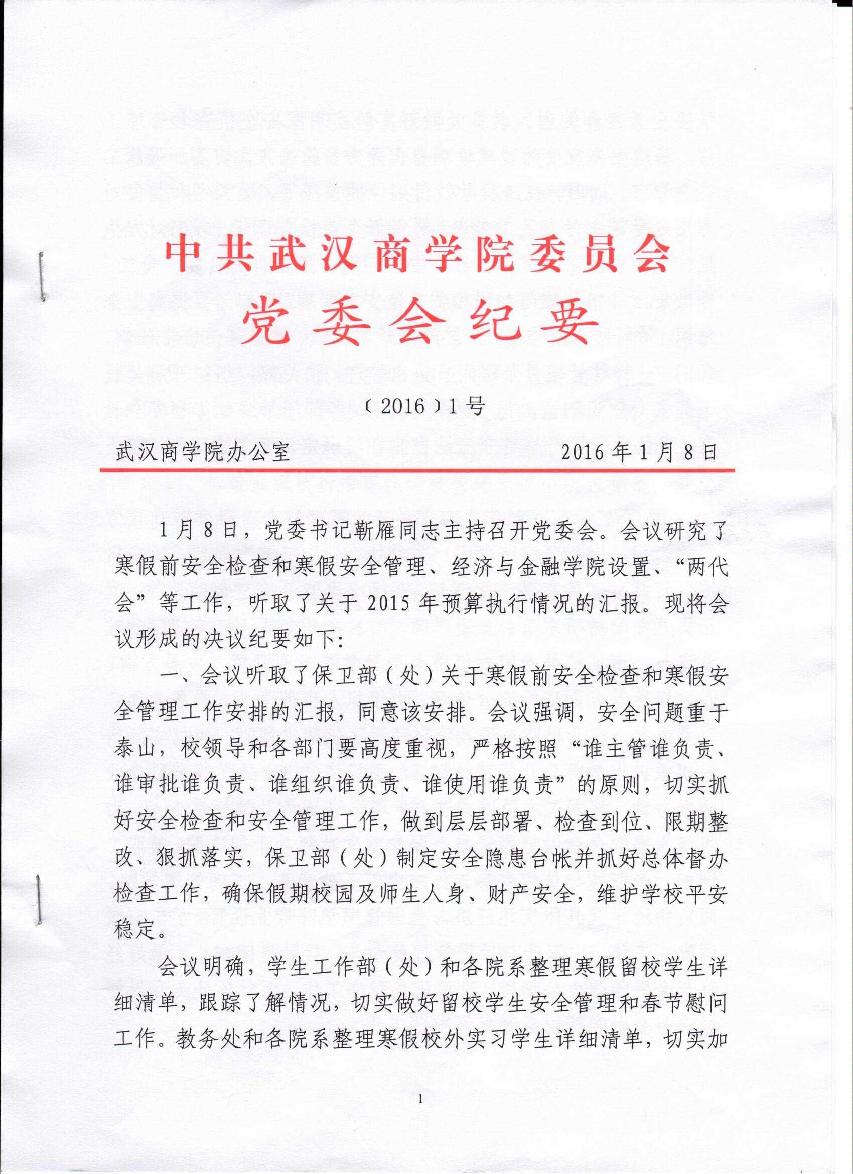

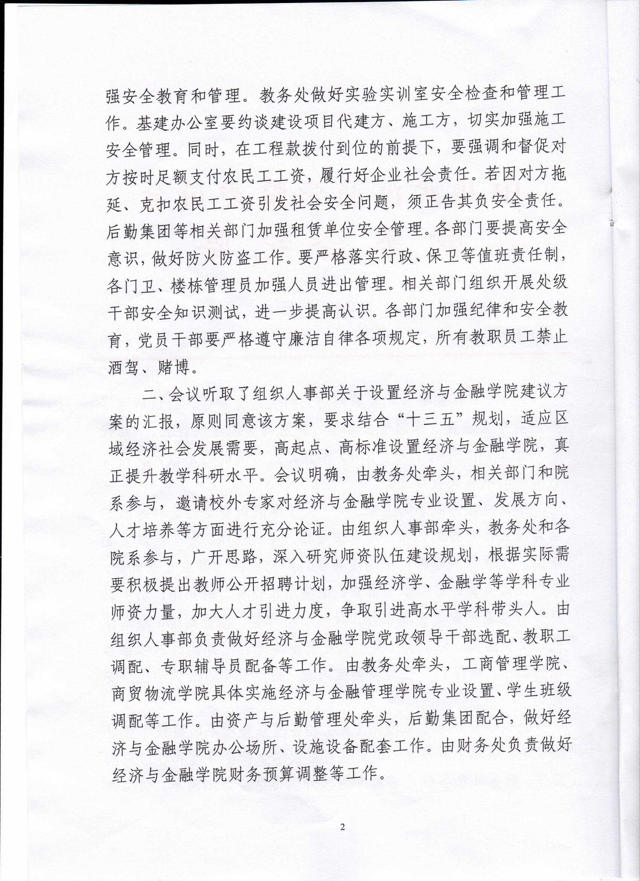

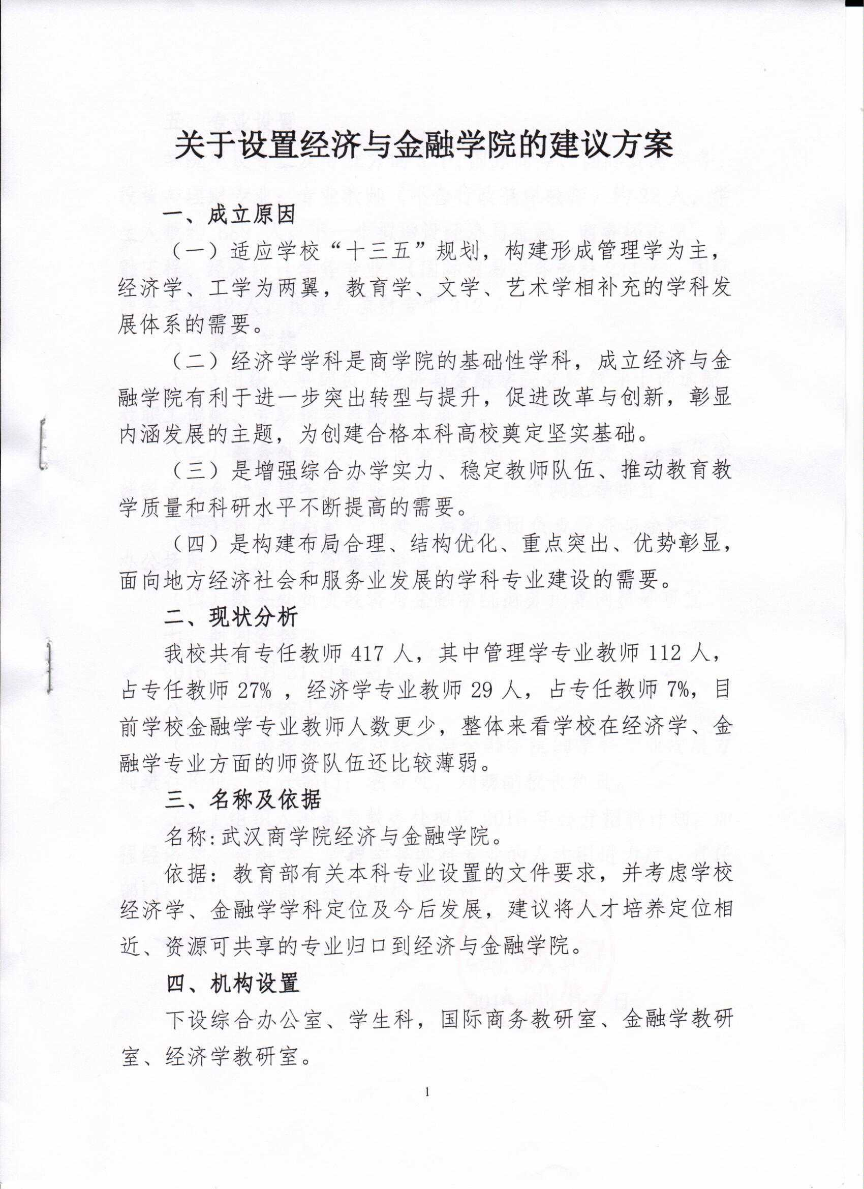

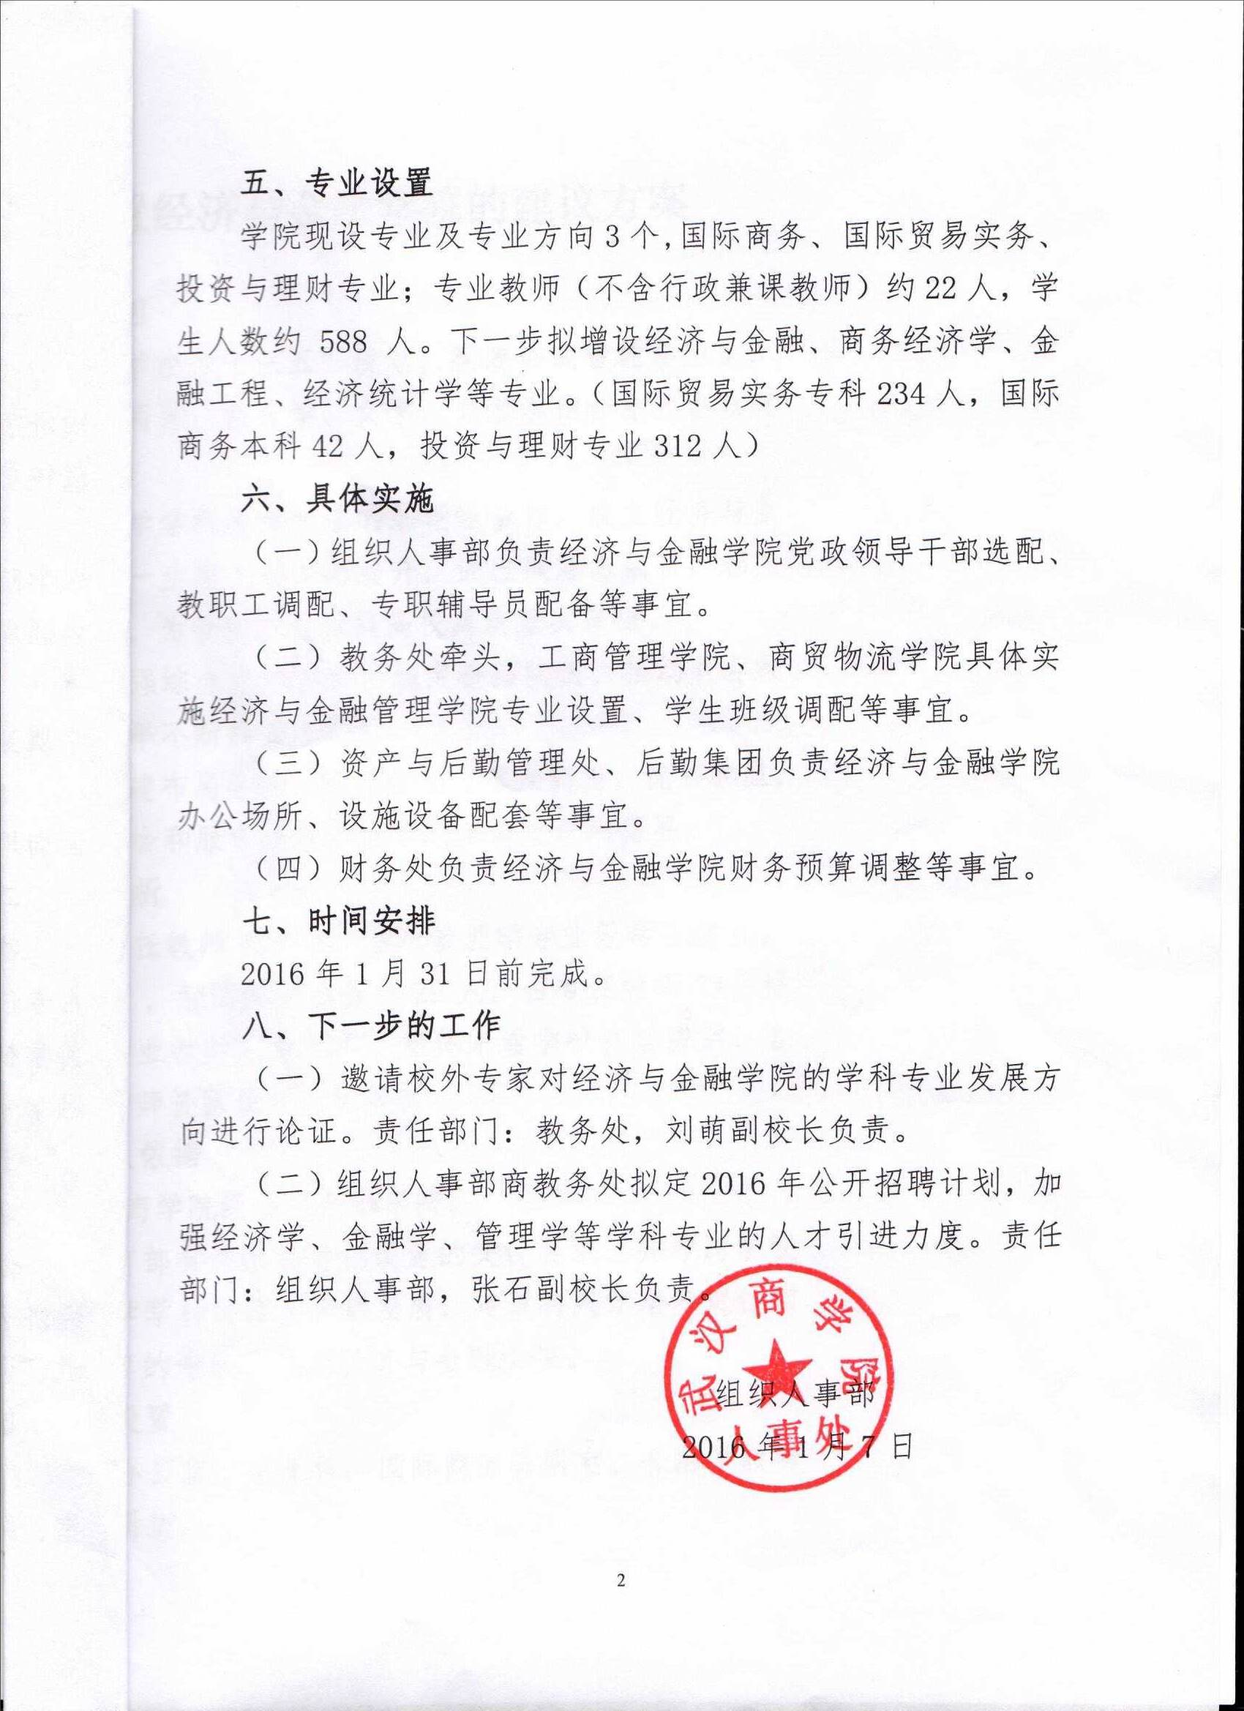

附件二 经济与金融学院“十三五”规划

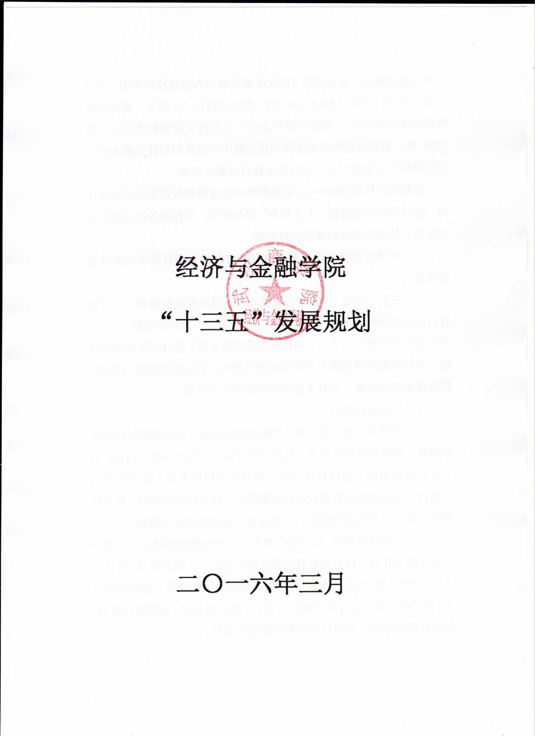

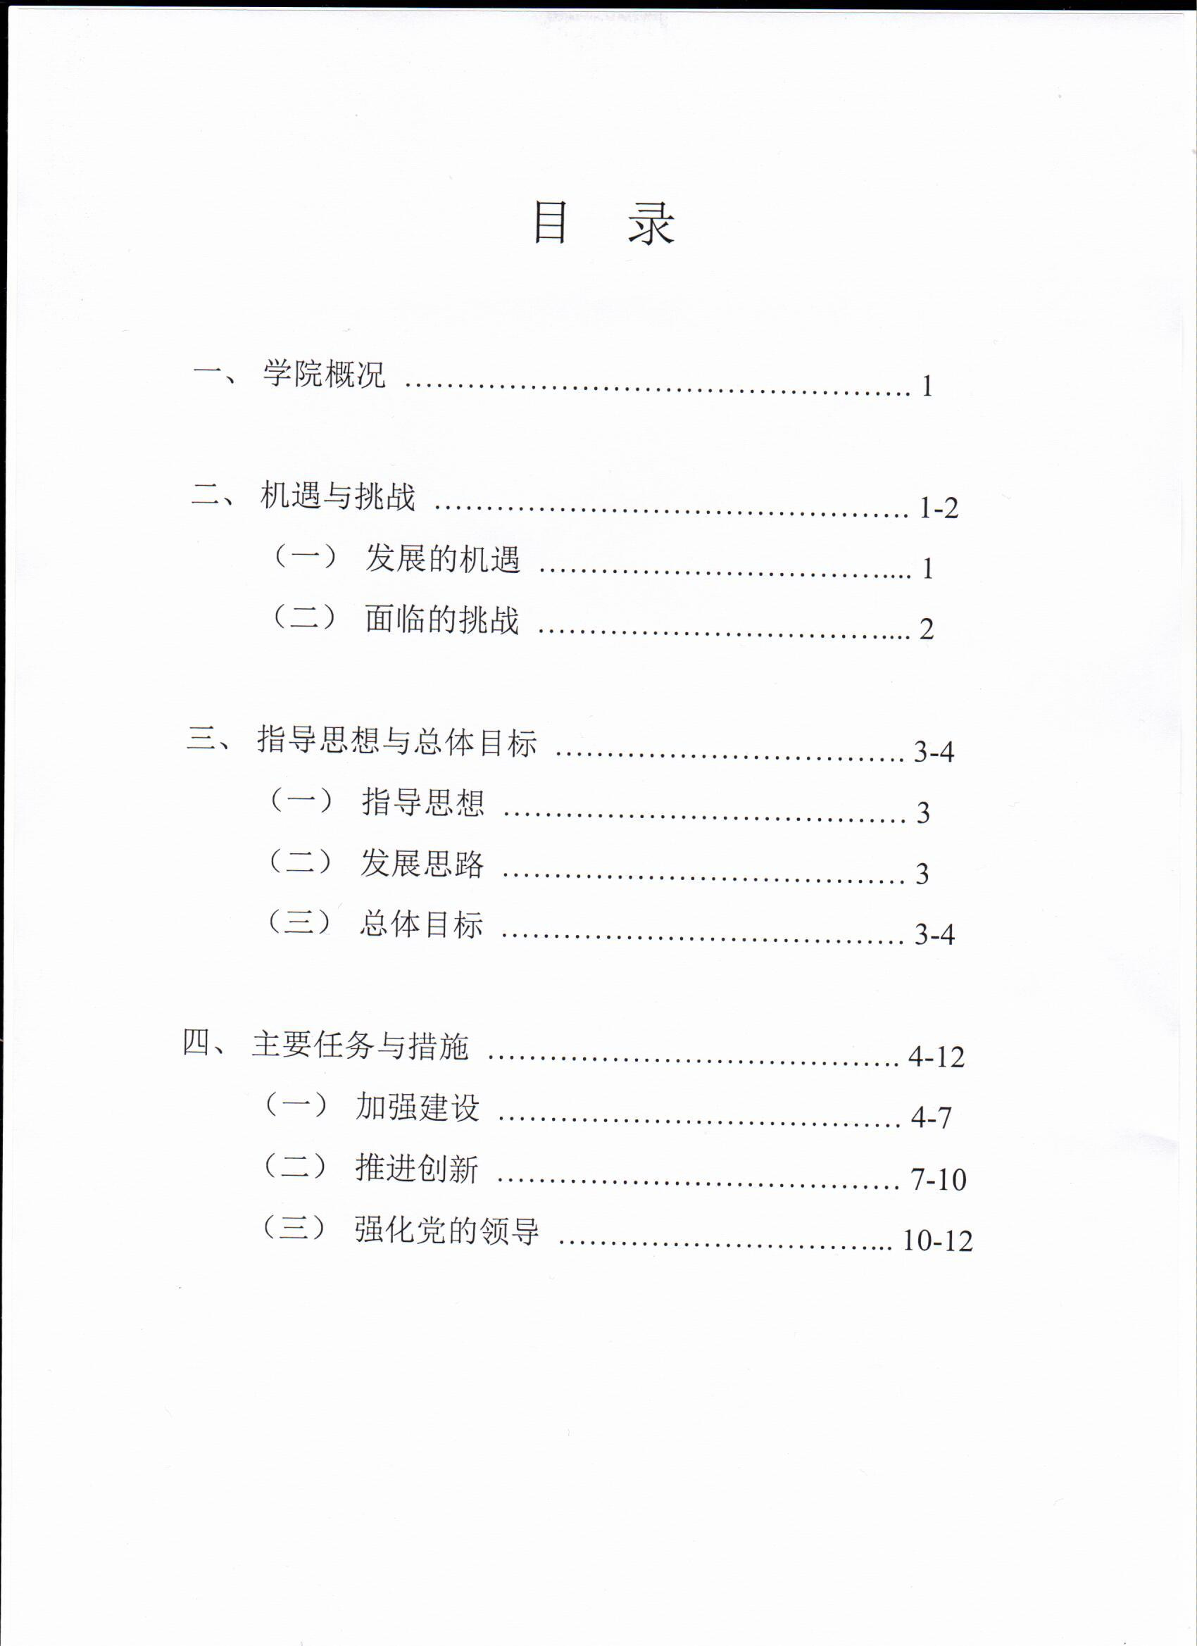

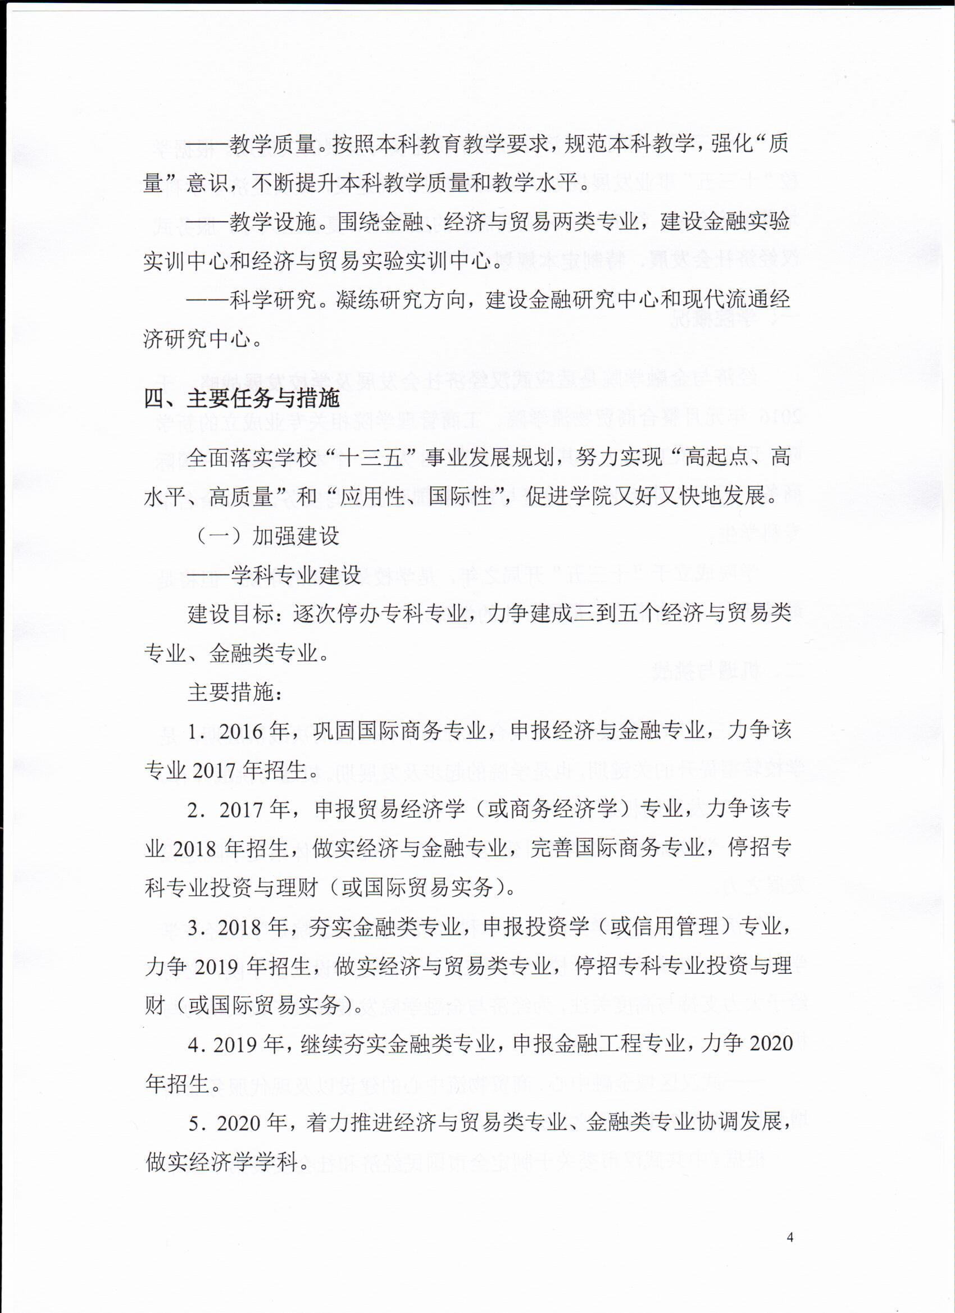

附件三 经管类实验（训）室分类

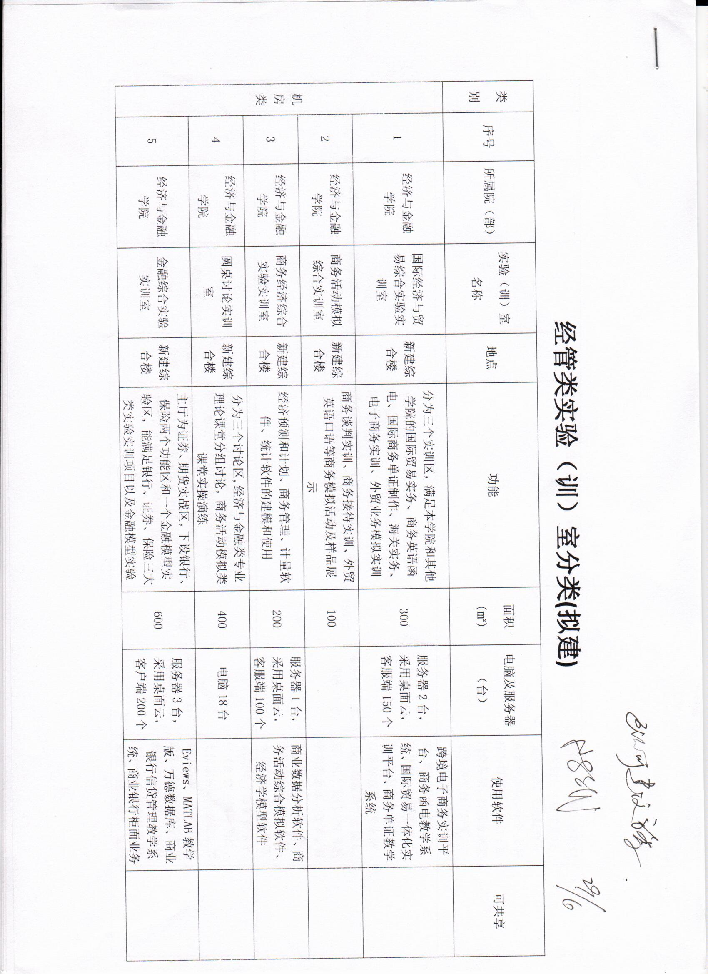

附件四 商务经济学本科专业专家论证会议程及专家意见

